***Я. В. Потачиц, асп.; И. И. Сергей, д. т. н., проф.***

***(БНТУ, г. Минск)***

**ОЦЕНКА СИЛ СЖАТИЯ ДИСТАНЦИОННЫХ РАСПОРОК РАСЩЕПЛЁННОЙ ФАЗЫ ПРИ КОРОТКОМ ЗАМЫКАНИИ**

Для математического описания динамики расщепленных проводов используются уравнения движения гибкой упругой нити [1]. Они справедливы для участков проводов между распорками, на которые воздействуют при коротком замыкании (КЗ) только распределенные электродинамические усилия (ЭДУ). Из-за фиксации проводов в зажимах распорок при КЗ на провода в этих точках воздействуют также сосредоточенные силы, величины которых могут быть определены лишь с учетом характеристик распорок. При многофазных КЗ из-за разницы в расстояниях между составляющими различных фаз траектории движения проводов становятся несимметричными. Это ведет к повороту распорок и закручиванию фазы. Математическое описание динамики расщеплённой фазы (РФ) на основе принятой модели включает в себя уравнения поступательных перемещений и закручивания проводов и распорок, которые решаются совместно [1].

Жесткая распорка c точки зрения теоретической механики как неизменяемая система является абсолютно твердым телом. По определению, абсолютно твердое тело не может подвергаться никаким деформациям и представляет собой идеальный образ, который тем ближе подходит к реальной распорке, чем меньше последняя способна деформироваться под действием сил, приложенных от проводов. Подавляющее большинство распорок, установленных еще в энергосистемах бывшего СССР, можно отнести к распоркам жесткого типа [1].

Указанный численный метод расчета параметров электродинамической стойкости расщеплённой фазы пригоден для оценки электродинамической стойкости РФ при любом взаимном расположении составных проводников для различных, в том числе и неравномерно установленных распорок[2]. Однако расчёт по вышеуказанному методу трудоёмок и требует высокой квалификации пользователя. Поэтому для инженерных расчётов был модифицирован упрощённый метод расчета, основанный на рассмотрении расщеплённой фазы как статической системы, к которой прикладываются максимальные электродинамические усилия при КЗ [3].

Расчётные формулы выводятся для положения равновесия провода. На основании условия упругой деформации растяжения прилегающих к распоркам участков (рис. 1) провода по закону Гука, получена следующая формула для определения  [3]:

, (1)

где  – максимальное тяжение провода;  – начальное тяжение провода, Н;  – шаг расщепления, м; – длина подпролёта, м;

 – модуль упругости, Н/мм2;  – поперечное сечение провода, мм2.

Расчёт силы сжатия распорки производится по очевидному выражению:

, (2)

где  – максимальная сила сжатия, действующая на распорку, Н.

При допущении, что в момент максимального стягивания проводов в фазе имеет место равновесие приложенных к ним сил и моментов этих сил, получено следующее уравнение:

, (3)

где ;  – удвоенный диаметр провода, м.

Уравнение (3) представляет собой трансцендентное алгебраическое уравнение с одним неизвестным. Решение уравнения (3) находиться методом половинного деления [4], который сводит процесс нахождения угла  к выполнению конечного числа итераций и даёт результат в виде числового значения с погрешностью, приемлемой для решаемой задачи. Данный подход основан на последовательном сужении интервала, содержащего единственный корень уравнения (3) до того времени, пока не будет достигнута заданная точность.

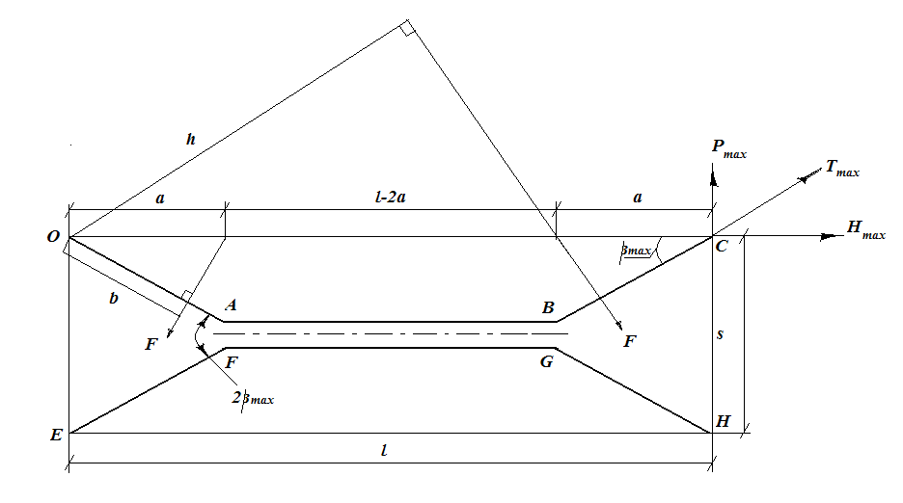Рисунок 1. К определению суммарного момента при предельном стягивании проводов расщеплённой фазы

Разработанный алгоритм был реализован в компьютерной программе. После нахождения  выполняется расчёт  и . Разработанный метод использован для расчёта параметров электродинамической стойкости расщеплённых фаз гибкой ошиновки проектируемых типовых открытых распределительных устройств 330 – 500 кВ в Российской Федерации. В результате этого расчёта определялись силы сжатия дистанционных распорок. При сравнении результатов определялись силы сжатия распорок, найденные по формуле Манузо, которой широко пользуются в проектной практике. Результаты этого расчёта представлены в таблице 1.

**Таблица 2. Сравнение результатов расчёта сил сжатия распорок *Р*max расч**

|  |  |  |  |  |  |  |
| --- | --- | --- | --- | --- | --- | --- |
| *I*по(3), кА | Марка  провода | *Р*max расч., Н  КП FAZA | Тип  распорки | *Р*max расч., Н  МЕТОД | *l*доп., м. | *Р*max,  Н (по Манузо) |
| 20 | 2×АС 300/39 | 1920 | РГ-2-400 | 1400 | 9.83 | 2574 |
| 20 | 2×ПА 500 | 1720 | РГ-2-400 | 1650 | 9.83 | 2929 |
| 40 | 2×АС 300/39 | 1920 | РГ-2-400 | 1850 | 1.3 | 3022 |
| 40 | 2×ПА 500 | 2120 | РГ-2-400 | 2250 | 1.6 | 3466 |
| 63 | 2×АС 300/39 | 2200 | РГ-2-400 | 2340 | 0.7 | 3490 |
| 63 | 2×ПА 500 | 2520 | РГ-2-400 | 2670 | 0.756 | 4654 |

Как видно из табл. 1, приближённый метод расчёта сил сжатия распорок и максимальных тяжений, действующих на дистанционную распорку, для фазы, состоящей из двух проводов, даёт результаты, которые подтверждаются численными расчётами по компьютерной программе FAZA. При токах КЗ 40 – 60 кА электродинамическая стойкость РФ обеспечивается только при использовании демпфирующих распорок с повышенной механической прочностью. Следует отметить, что в компьютерной программе FAZA и в приближённом методе не учитывается подвижность лучей ДР относительно рамы, что вносит погрешность в результаты расчёта сил сжатия распорки и максимальных тяжений. Для оценки величины этой погрешности необходимо усовершенствовать компьютерную программу FAZA и учесть в расчётах особенности конструкции демпфирующей распорки.

**Библиографический список**

1. **Сергей, И. И.** Динамика проводов электроустановок энергосистем при коротких замыканиях: теория и вычислительный эксперимент. М.: ВУЗ – ЮНИТИ, 2001. С. – 151.
2. **Стрелюк, М. И.** Расчет электродинамической стойкости гибкой ошиновки открытых распределительных устройств высокого напряжения. Электричество: научный журнал. — 1984. — № 1. — с. 10—14.
3. **Сергей, И. И., Андрукевич А. П** Упрощённый расчёт максимальных тяжений расщеплённых проводов при коротком замыкании. Энергетика… (Изв. высш. учеб. заведений и энерг. объединений СНГ). – 2008. - № 4. – С. 18 – 23.
4. **Демидович, Б. П.** Основы вычислительной математики. М.: Наука, 1968. – 664 с.